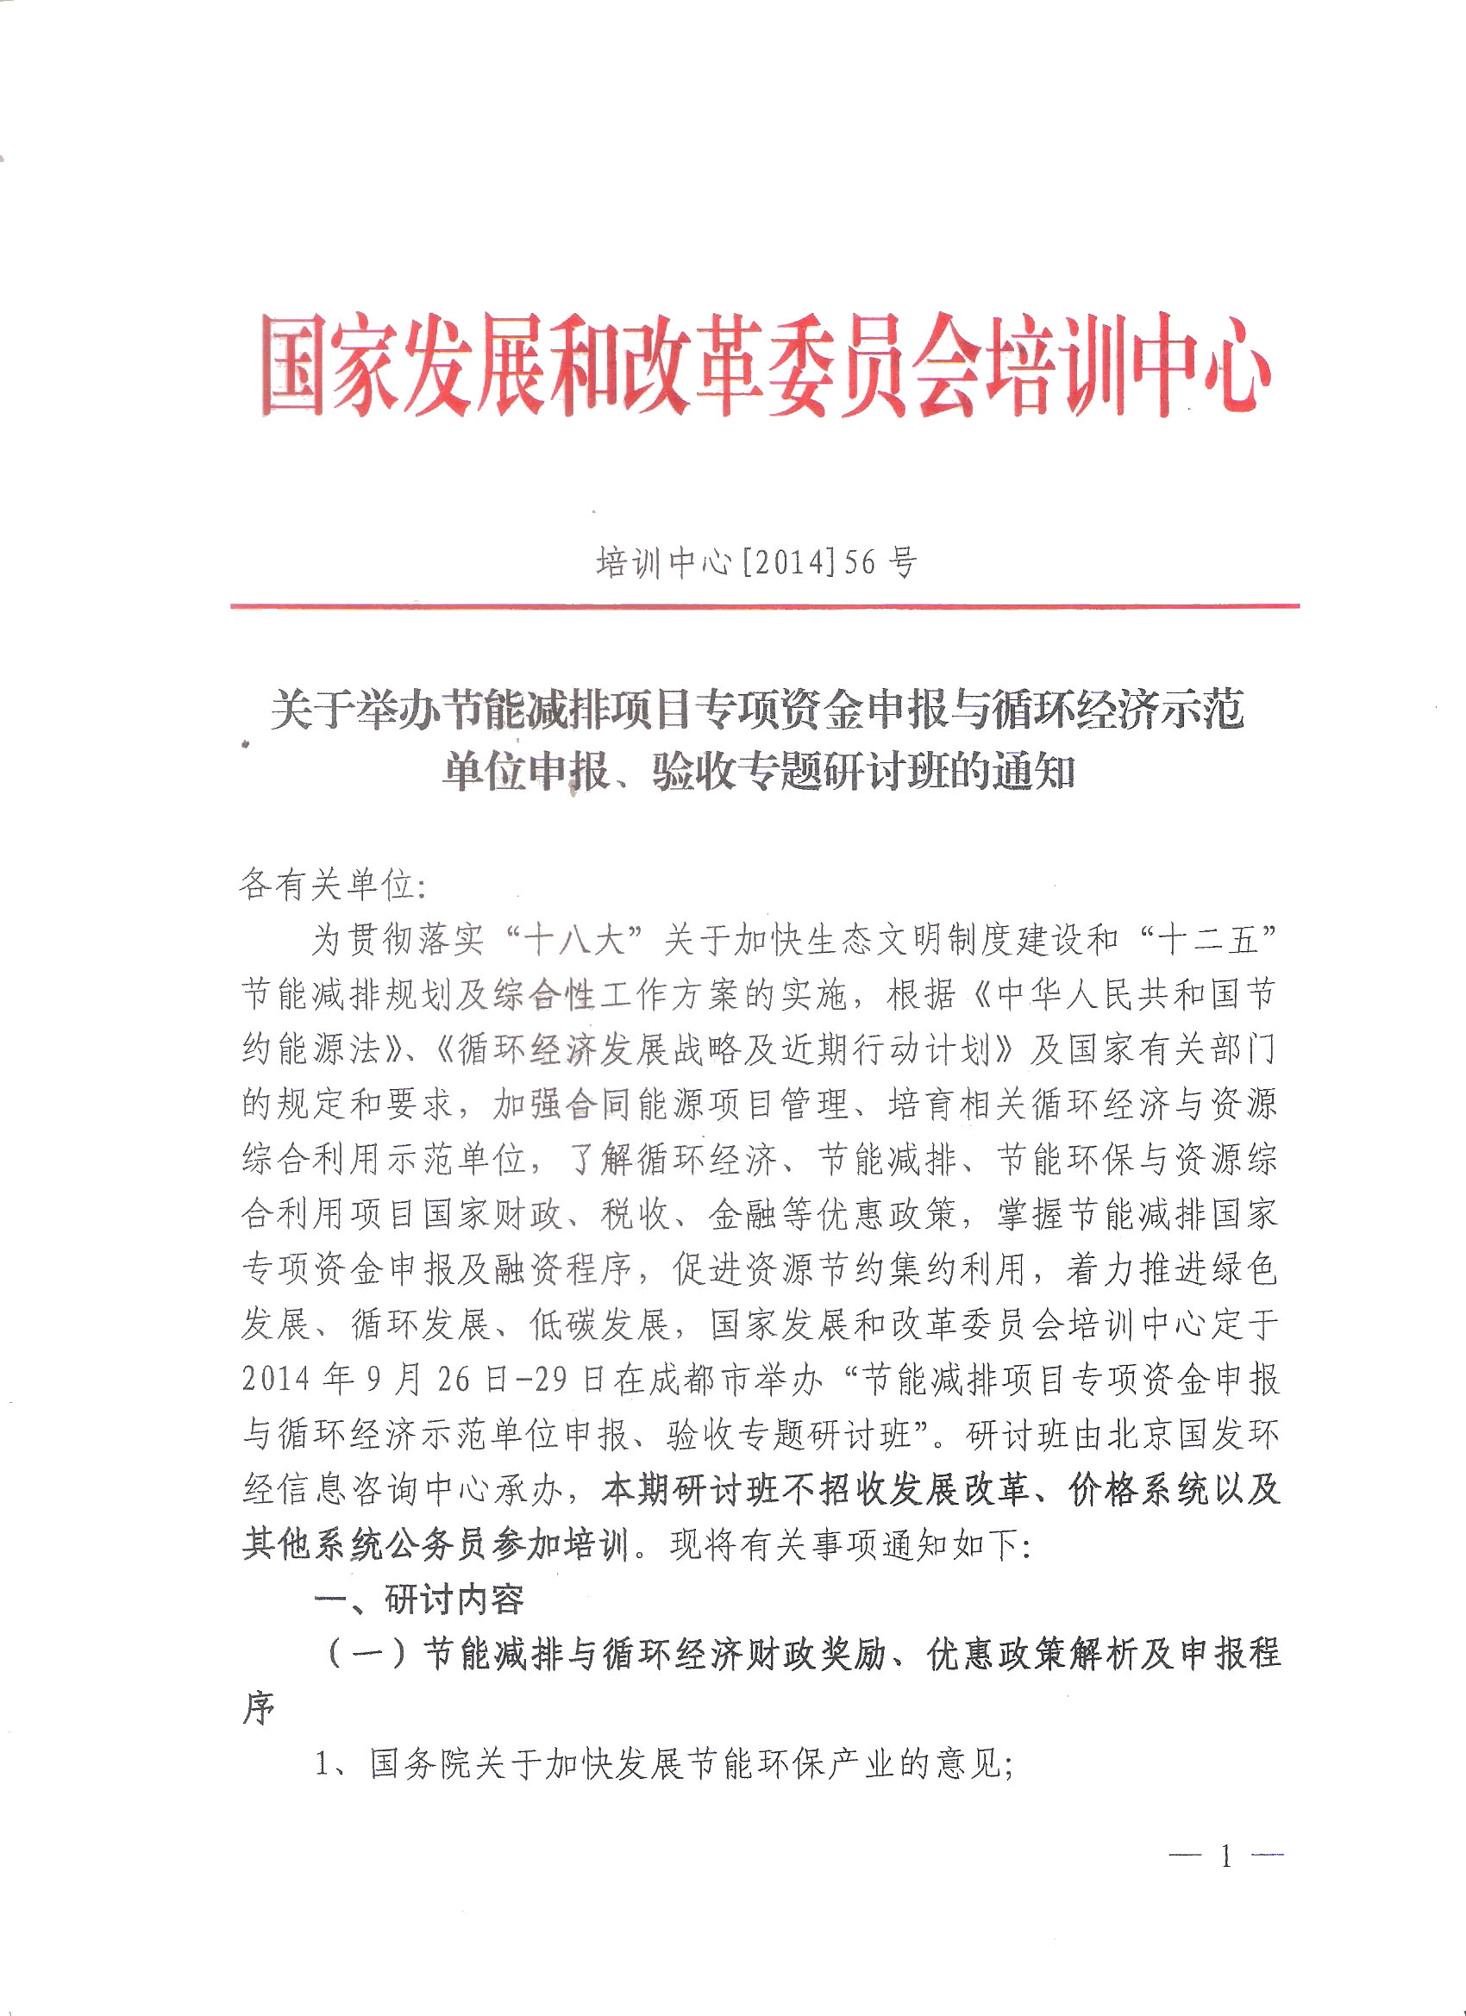
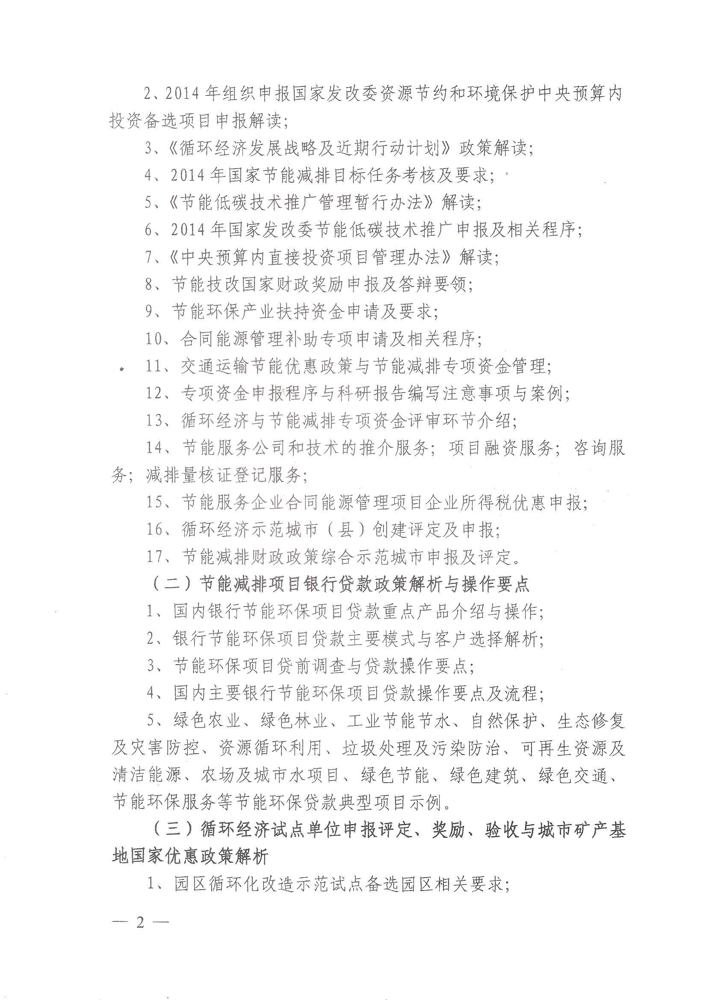
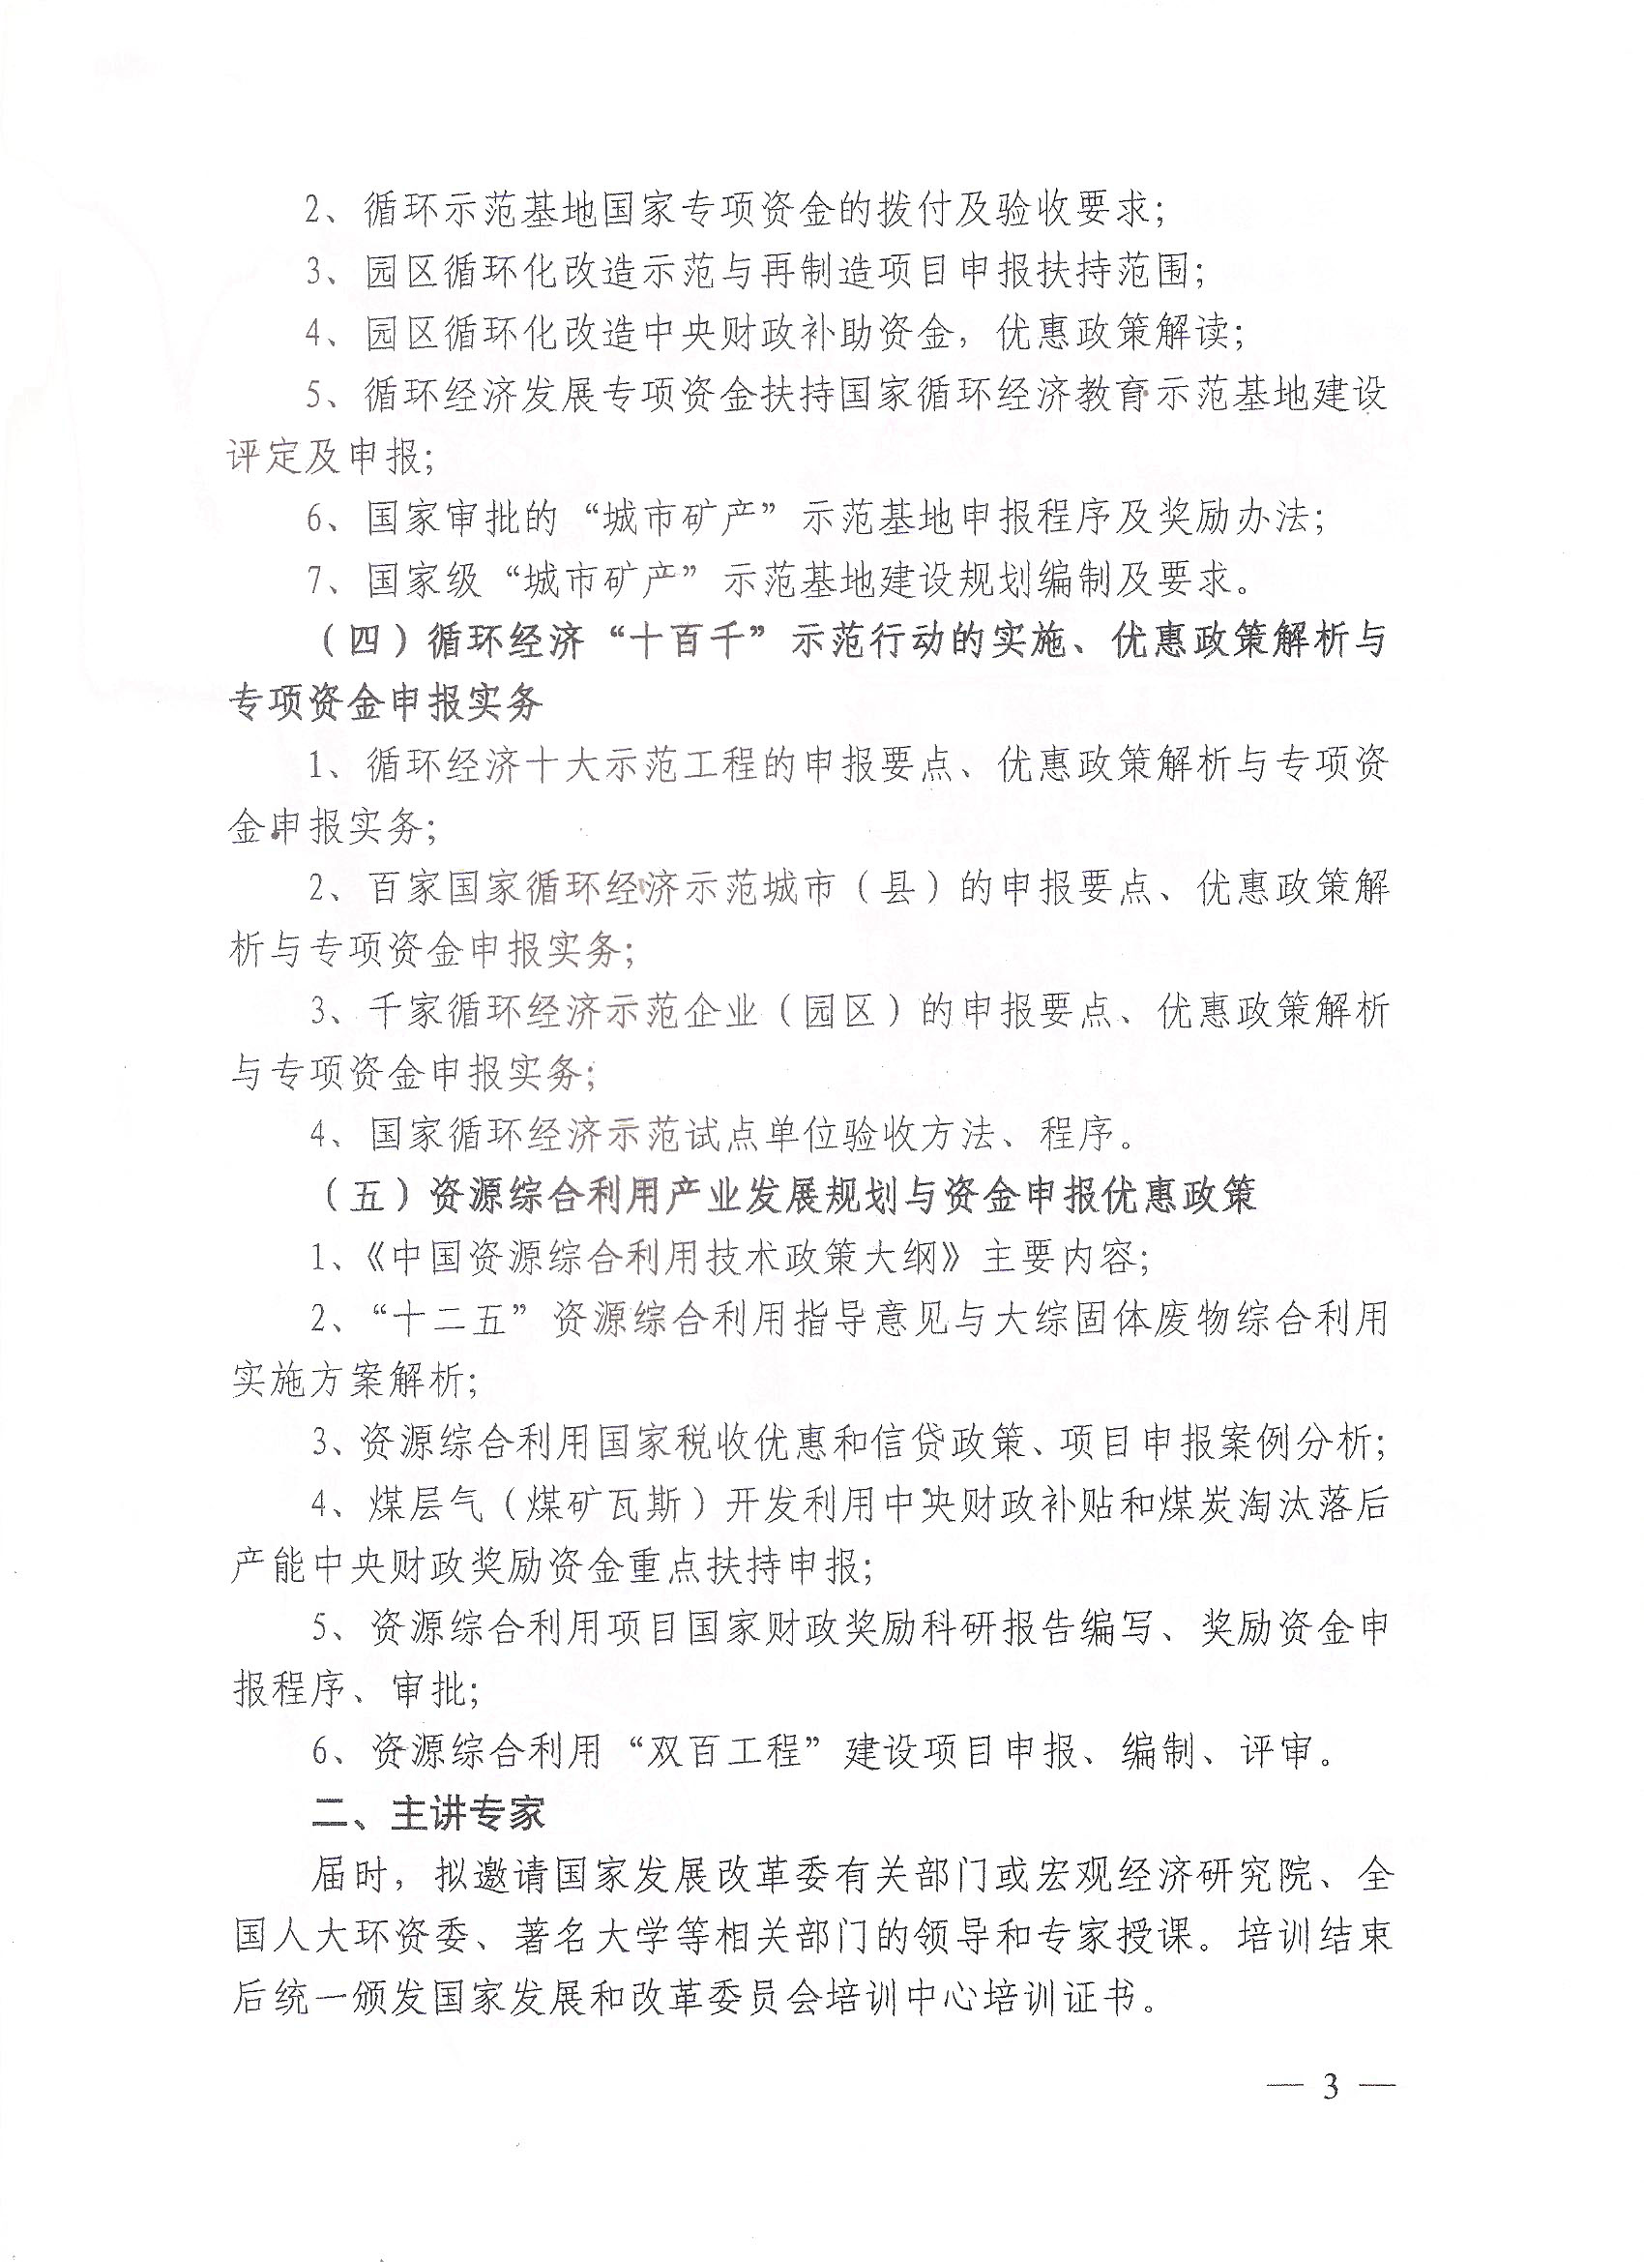
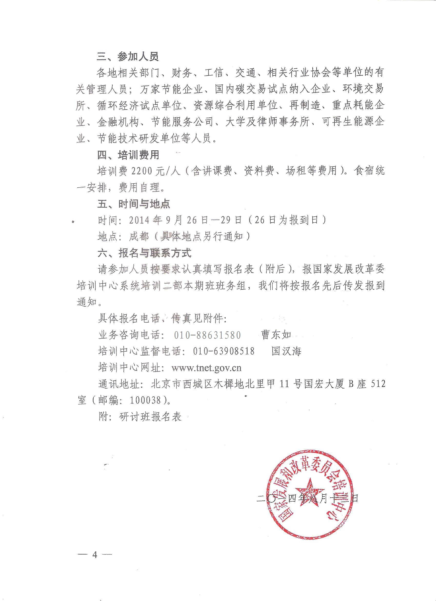
附件：
关于举办节能减排项目专项资金申报与循环经济示范
单位申报、验收专题研讨班的通知报名表
单位名称
详细地址 |  |  |  |  |  | 邮 编
联系人 |  |  | 电 话 |  |  | 传 真
学员姓名 | 性  别 | 职 务 | 所在部门 | 电 话  （含区号） |  | 手 机 | 邮 箱
住宿安排 | □ 标间 □ 单间
联系人：郭越 手机：18910226290  电 话：010-53557209  传 真：010-53557209  邮 箱：fgwgy321@163.com |  |  |  |  | 单 位 签 章  二○一四年 月 日
备注：1.请认真逐项填写此表；此表复印有效。
请参会人员报名前与马老师电话联系确认。谢谢！
收到后请尽快回复！望安排相关人员参加为盼！

